**临泉县关庙镇全面建设小康社会大事迹**

1. **脱贫攻坚取得新成效**

全村人口1400户，总人数5747人。魏营村建档立卡贫困户189户，506人，2014年脱贫18户62人；2015年脱贫27户85人；2016年脱贫14户38人；2017年脱贫19户49人；2018年脱贫59户146人；2019年脱贫45户107人；2020脱贫户7户19人。在政府相关政策帮扶下已全部脱贫。

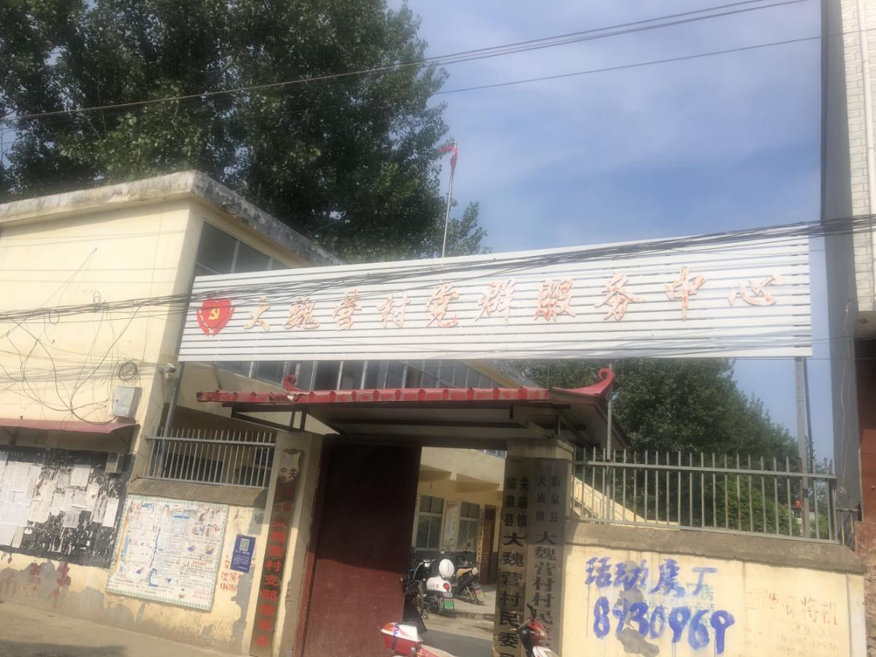

**二、础设施建设持续完善**

2018年7月，陆续建设魏营、张庄、朱庄、3个自然村的文化广场，截止到2019年底大魏营村文化广场全部建成，极大丰富群众文化生活;2021年6月，大魏营村土地流转1818.01亩，建成高标准农田项目，给周边群众带来了就业机会，实现群众家门口就业；村村通道路工程全面实现，群众家家户户用上了安全的自来水；网络光纤全覆盖，网上消费成为新业态。

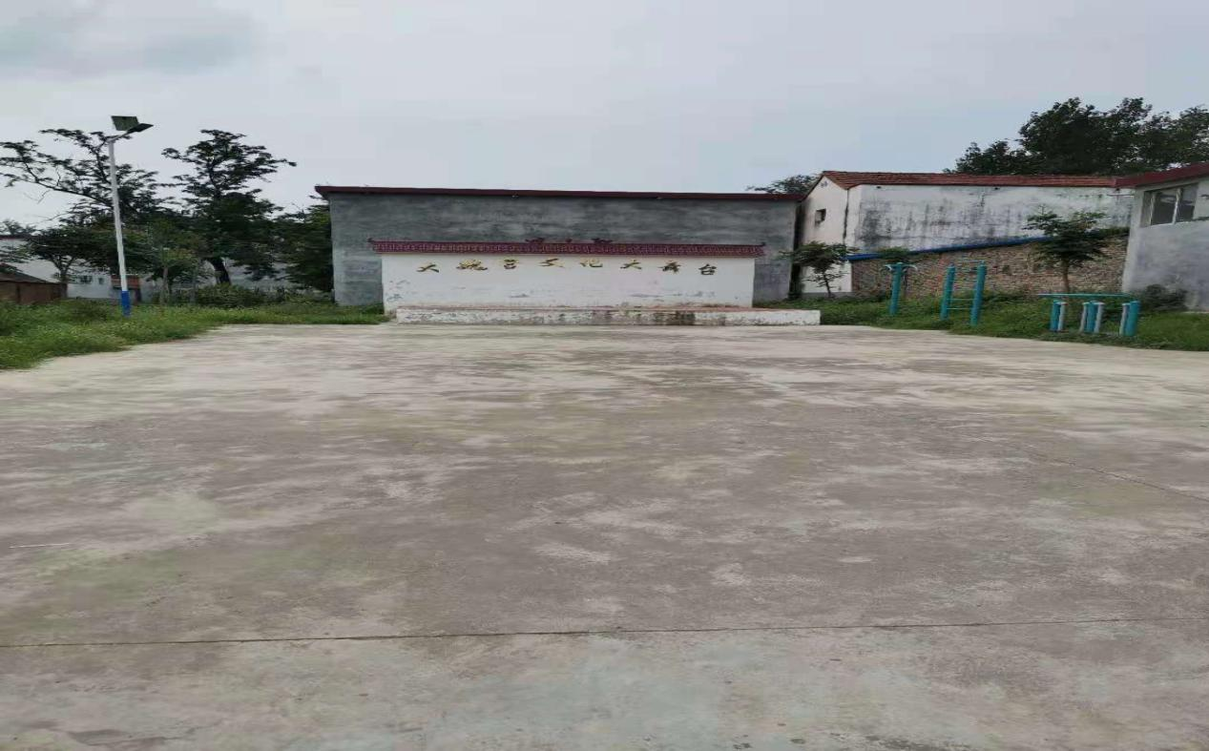

**三、大魏营村魏窑之战**

2018年6月，建设魏窑之战，占地3300平方，11月建成，加强革命文物保护利用，弘扬魏窑之战革命烈士的英雄事迹，传承红色基因，立足本职、不忘初心，攻坚克难，继续全心全意为人民服务。

